河北省唐山市丰南区第二中学2024届高二化学第一学期期中调研试题
注意事项
1．考试结束后，请将本试卷和答题卡一并交回．
2．答题前，请务必将自己的姓名、准考证号用0．5毫米黑色墨水的签字笔填写在试卷及答题卡的规定位置．
3．请认真核对监考员在答题卡上所粘贴的条形码上的姓名、准考证号与本人是否相符．
4．作答选择题，必须用2B铅笔将答题卡上对应选项的方框涂满、涂黑；如需改动，请用橡皮擦干净后，再选涂其他答案．作答非选择题，必须用05毫米黑色墨水的签字笔在答题卡上的指定位置作答，在其他位置作答一律无效．
5．如需作图，须用2B铅笔绘、写清楚，线条、符号等须加黑、加粗．

一、选择题(共包括22个小题。每小题均只有一个符合题意的选项）
1、在体积可变的容器中发生反应N₂+3H₂⇌2NH₃，当增大压强使容器体积缩小时，化学反应速率加快，其主要原因是
A．分子运动速率加快，使反应物分子间的碰撞机会增多
B．反应物分子的能量增加，活化分子百分数增大，有效碰撞次数增多
C．活化分子百分数未变，但单位体积内活化分子数增加，有效碰撞次数增多
D．分子间距离减小，使所有的活化分子间的碰撞都成为有效碰撞
2、下列各装置中铜电极上能产生气泡的是( )。
A．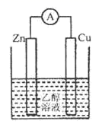 B．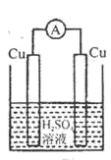 C．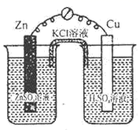 D．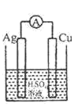
3、锂锰电池的体积小、性能优良，是常用的一次电池。该电池反应原理如图所示，其中电解质LiClO₄，溶于混合有机溶剂中，Li＋通过电解质迁移入MnO₂晶格中，生成LiMnO₂。 下列说法错误的是
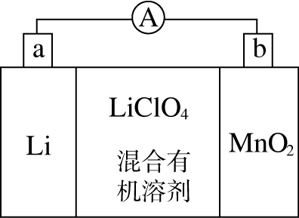
A．电解质LiClO₄在电池使用过程中减少
B．外电路的电流方向是由b极流向a极
C．电池正极反应式为MnO₂＋e－＋Li＋===LiMnO₂
D．电极Li能与水反应，所以不能用水代替电池中的混合有机溶剂
4、某温度时，Ag₂SO₄在水中的沉淀溶解平衡曲线如图所示。该温度下，下列说法正确的是
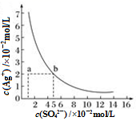
A．含有大量SO₄^{2－}的溶液中肯定不存在Ag＋
B．Ag₂SO₄的溶度积常数(K_{sp})为1×10^{－3}
C．0.02 mol·L^{－1}的AgNO₃溶液与0.02 mol·L^{－1}的Na₂SO₄溶液等体积混合不会生成沉淀
D．a点表示Ag₂SO₄的不饱和溶液，蒸发可以使溶液由a点变到b点
5、如下图所示的装置，C、D、E、F、X、Y都是惰性电极。A、B为电源，将电源接通后，向(乙)中滴入酚酞溶液，在F极附近显红色。则以下说法正确的是
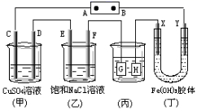
A．电源B极是正极
B．欲用丙装置给铜镀银，H应该是Cu，电镀液是AgNO₃溶液
C．甲、乙装置的C、E电极均有单质生成，其物质的量之比为1：1
D．装置丁电解一段时间后溶液的pH不变。
6、下列事实中，能说明氯的非金属性比硫强
A．高氯酸(HClO₄)的酸性比硫酸强
B．次氯酸的氧化性比稀硫酸强
C．氯化氢在水中的溶解度比硫化氢大
D．氯原子最外层电子数比硫原子多
7、对于反应2SO₂(g)＋O₂(g) 2SO₃(g)，ΔH＜0已达平衡,在其他条件不变的情况下，如果分别改变下列条件，对化学反应速率和化学平衡产生影响与图像不相符的是
A．增加氧气浓度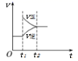 B．增大压强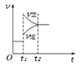 C．升高温度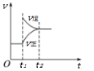 D．加入催化剂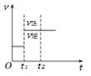
8、下列事实不能用勒夏特列原理解释的是
A．新制的氯水在光照条件下颜色变浅
B．合成氨工业中使用铁触媒作催化剂
C．红棕色的NO₂气体，加压后颜色先变深后变浅
D．工业生产硫酸的过程中，通入过量的空气以提高二氧化硫的转化率
9、下列说法正确的是（ ）
A．糖类、油脂、蛋白质都能发生水解反应
B．糖类、油脂、蛋白质都是由C、H、O三种元素组成的
C．糖类、油脂、蛋白质都是高分子化合物
D．油脂有油和脂肪之分，但都属于酯
10、生活中处处有化学。请根据你所学过的化学知识，判断下列说法中不正确的是
A．医疗上常用体积分数为75％的酒精作消毒剂
B．为防止流感传染，可将教室门窗关闭后，用食醋熏蒸，进行消毒
C．氯化钠是家庭常用的防腐剂，可用来腌制食品
D．使用液化石油气不会造成厨房空气污染
11、下列说法正确的是
A．常温下反应C(s)+CO₂ (g)⇌2CO(g)不能自发进行，则该反应△H>0
B．自发反应的熵一定增大，非自发反应的熵一定减小
C．凡是放热反应都是自发的，凡是吸热反应都是非自发的
D．反应2Mg(s)+CO₂ (g)⇌C(s)+2MgO(s)能自发进行，则该反应△H>0
12、如果改变影响平衡的一个条件（如浓度、压强、温度等），平衡就向能够减弱这种改变的方向移动，得出此规律的科学家是谁？
A．门捷列夫 B．范德华 C．勒夏特列 D．盖斯
13、下列叙述正确的是
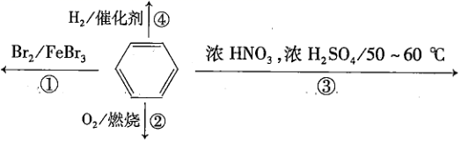
A．反应①为加成反应
B．反应②的现象是火焰明亮并带有浓烟
C．反应③为取代反应，有机产物密度比水小
D．反应④中1mol苯最多与3molH₂发生反应，因为苯分子含有三个碳碳双键
14、根据反应Br＋H₂ HBr＋H的能量对反应历程的示意图甲进行判断，下列叙述中不正确的是
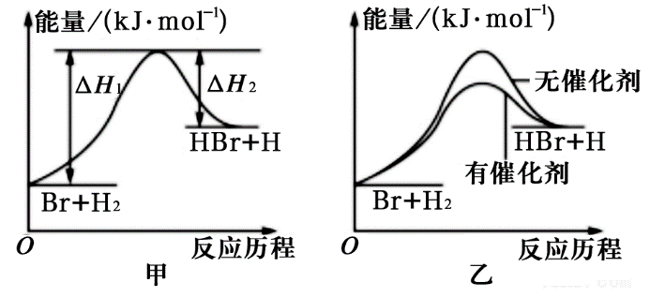
A．正反应吸热
B．加入催化剂可增大正反应速率，降低逆反应速率
C．加入催化剂后，该反应的能量对反应历程的示意图可用图乙表示
D．加入催化剂，该化学反应的焓变不变
15、下列说法中正确的是( )
A．电解 NaCl 溶液、 熔融态的氯化镁可制得相应的金属单质
B．工业上可用含 Cu₂S 的矿石和氧化剂 O₂ 反应冶炼 Cu
C．铝热反应可用于冶炼高熔点金属，如 K、 Ca、 Cr、 Mn 等
D．工业电解熔融态的 Al₂O₃ 制 Al 时，加冰晶石的主要作用是提高 Al 的产量
16、人体内所必需的下列元素中，因摄入量不足而导致骨质疏松的是
A．K B．Ca C．Na D．Fe
17、t ℃时，某平衡体系中含有 X、Y、Z、W 四种物质，此温度下发生反应的平衡常数表达式如右：。有关该平衡体系的说法正确的是 ( )
A．当混合气体的平均相对分子质量保持不变时，反应达平衡
B．增大压强，各物质的浓度不变
C．升高温度，平衡常数K增大
D．增加X的量，平衡既可能正向移动，也可能逆向移动
18、下列反应属于吸热反应的是
A．酸碱中和反应 B．火药爆炸
C．木炭燃烧 D．Ba（OH）_{2•}8H₂O晶体与NH₄Cl晶体的反应
19、下列有关物质性质、结构的表述均正确，且存在因果关系的是（ ）
 | 表述Ⅰ | 表述Ⅱ
A | 在水中，NaCl的溶解度比I₂的溶解度大 | NaCl晶体中C1—与Na⁺间的作用力大于碘晶体中分子间的作用力
B | 通常条件下，CH₄分子比PbH₄分子稳定性高 | Pb的原子半径比C的大，Pb与H之间的键能比C与H间的小
C | 在形成化合物时，同一主族元素的化合价相同 | 同一主族元素原子的最外层电子数相同
D | P₄O₁₀、C₆H₁₂O₆溶于水后均不导电 | P₄O₁₀、C₆H₁₂O₆均属于共价化合物
A．A B．B C．C D．D
20、对于溶液中的反应：2KMnO₄+10FeSO₄+8H₂SO₄ = 5Fe₂(SO₄)₃ +2MnSO₄ +K₂SO₄+8H₂O 下列措施一定能使反应的速率提高的是
A．加水 B．加入同浓度的FeSO₄溶液
C．向溶液中滴加稀硫酸 D．加入少量的高锰酸钾固体
21、在高炉中，还原氧化铁的物质是
A．二氧化碳 B．铁矿石
C．石灰石 D．一氧化碳
22、工业上利用反应 3Cl₂＋2NH₃＝N₂＋6HCl 检查氯气管道是否漏气。下列说法错误的是
A．若管道漏气遇氨就会产生白烟
B．该反应中Cl₂是氧化剂
C．该反应中N₂是还原产物
D．该反应生成1molN₂有6mol电子转移
二、非选择题(共84分)
23、（14分）A、B、C、D是四种常见的有机物，其中A的产量通常用来衡量一个国家的石油化工发展水平，B与C在浓硫酸和加热条件下发生反应，生成的有机物有特殊香味；A、B、C、D在一定条件下的转化关系如图所示（反应条件已省略）：
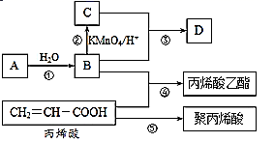
（1）C中官能团的名称为___，③的化学方程式为__。
（2）丙烯酸（CH₂=CH－COOH）的性质可能有___。（多选）
A．加成反应 B．取代反应 C．中和反应 D．氧化反应
（3）用一种方法鉴别B和C，所用试剂是__。
（4）丙烯酸乙酯的结构简式为___。
24、（12分）以A为原料合成一种治疗心脏病药物的中间体M流程如下图所示：
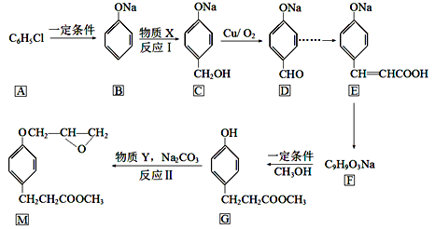
已知：
ⅰ.ROH + R＇XROR＇+ HX （X＝Cl、Br、I）
ⅱ.醛在一定条件下可以发生如下转化：
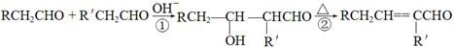
请回答下列问题 ：
（1）已知反应Ⅰ为加成反应，物质X的结构简式为___________。
（2）若物质Y中含有氯元素，物质Y的结构简式为___________。
（3）1molG最多可与___________mol Br₂反应。
（4）C生成D的化学反应方程式为___________________________。
（5）H为G的同分异构体，同时满足下列条件的H的结构简式为_________。
A．能与FeCl₃发生显色反应
B．核磁共振氢谱显示5组峰
C．1molG在一定条件下最多能与3mol NaOH反应
（6）参照上述合成路线，请设计由D合成E的路线。___________

25、（12分）在一定条件下，二氧化硫和氧气发生如下反应：
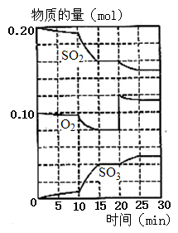
2SO₂(g)+ O₂ (g) 2SO₃(g) △H< 0。
查阅资料知：SO₃熔点16.83℃，沸点44.8℃。
(1)600℃时，在一容积为2 L的密闭容器中，将二氧化硫和氧气混合，反应过程中SO₂，O₂，SO₃物质的量变化如图。
①该反应能自发进行的原因是__________________。
②据图判断，该反应处于平衡状态的时间是_______。
③计算600℃下，该反应的化学平衡常数 K=_______。
④据图判断，反应进行至20 min时，曲线发生变化的原因是____________________________(用文字表达)。
(2)某化学研究学习小组用下图的装置组装设计了一个实验，以测定SO₂转化为SO₃的转化率，仪器的连接顺序是a→h→i→b→c→f→g→d→e。
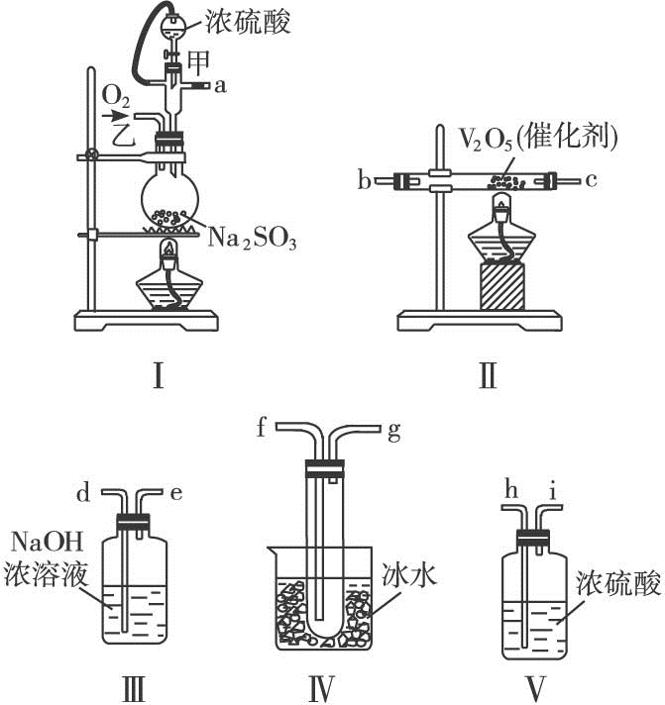
①为提高SO₂的转化率，实验时Ⅰ处滴入浓硫酸与Ⅱ处加热催化剂的先后顺序是____。
②在Ⅰ处用大火加热烧瓶时SO₂的转化率会_______。(选填“增大”“不变”或“减小”)
③用n mol Na₂SO₃粉末与足量浓硫酸进行此实验，当反应结束时，继续通入O₂一段时间后，称得Ⅲ处增重 m g，则本实验中SO₂的转化率为_____________。
26、（10分）I．现用物质的量浓度为0.100 0 mol·L⁻¹的标准NaOH溶液去滴定V mL盐酸的物质的量浓度，请填写下列空白：
（1）从下表中选出正确选项______________
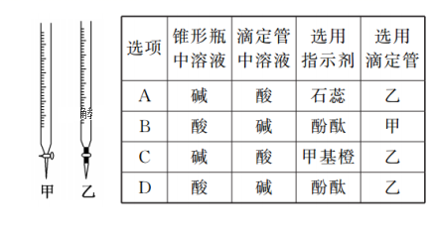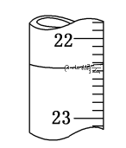
（2）某学生的操作步骤如下：
A．移取20.00 mL待测盐酸溶液注入洁净的锥形瓶，并加入2～3滴酚酞；
B．用标准溶液润洗滴定管2～3次；
C．把盛有标准溶液的碱式滴定管固定好，调节滴定管使尖嘴部分充满溶液；
D．取标准NaOH溶液注入碱式滴定管至“0”刻度以上 2～3 mL；
E．调节液面至“0”或“0”以下刻度，记下读数；
F．把锥形瓶放在滴定管下面，用标准NaOH溶液滴定至终点并记下滴定管液面的刻度。
正确操作步骤的顺序是____→___→___→___→A→___(用字母序号填写)______________。判断到达滴定终点的实验现象是_____________________________________。
（3）若滴定达终点时，滴定管中的液面如上图所示，正确的读数为__________
A．22.30 mL B．23.65 mL
C．22.35 mL D．23.70 mL
（4）由于错误操作，使得上述所测盐酸溶液的浓度偏高的是________(填字母)。
A．中和滴定达终点时俯视滴定管内液面读数
B．酸式滴定管用蒸馏水洗净后立即取用25.00 mL待测酸溶液注入锥形瓶进行滴定
C．碱式滴定管用蒸馏水洗净后立即装标准溶液来滴定
D．用酸式滴定管量取待测盐酸时，取液前有气泡，取液后无气泡
（5）滴定结果如下表所示：
滴定次数 | 待测溶液的体积/mL | 标准溶液的体积
滴定次数 | 待测溶液的体积/mL | 滴定前刻度/mL | 滴定后刻度/mL
1 | 20.00 | 1.02 | 21.03
2 | 20.00 | 2.00 | 21.99
3 | 20.00 | 0.20 | 20.20
若NaOH标准溶液的浓度为0.1010 mol/L，则该样品的浓度是________________ 。
27、（12分）已知乙醇可以和氯化钙反应生成微溶于水的CaCl₂·6C₂H₅OH。有关的有机试剂的沸点如下：
CH₃COOC₂H₅为77.1℃； C₂H₅OH为78.3℃；
C₂H₅OC₂H₅（乙醚）为34.5℃； CH₃COOH为118℃。
实验室合成乙酸乙酯粗产品的步骤如下：在蒸馏烧瓶内将过量的乙醇与少量浓硫酸混合，然后经分液漏斗边滴加醋酸，边加热蒸馏。由上面的实验可得到含有乙醇、乙醚、醋酸和水的乙酸乙酯粗产品。
（1）制取乙酸乙酯的方程式是___________。
将粗产品经下列步骤精制：
（2）为除去其中的醋酸，可向产品中加入__________（填字母）。
A．无水乙醇 B．碳酸钠粉末 C．无水醋酸钠
（3）再向其中加入饱和氯化钙溶液，振荡，分离，其目的是____________________。
（4）然后再向其中加入无水硫酸铜，振荡，其目的是___________________。最后，将经过上述处理后的液体加入另一干燥的蒸馏瓶内，再蒸馏，弃去低沸点馏分，收集沸点在76℃~78℃之间的馏分即得纯净的乙酸乙酯。
以上内容仅为本文档的试下载部分，为可阅读页数的一半内容。如要下载或阅读全文，请访问：https://d.book118.com/936050150200010041

